Mẫu giấy khám sức khỏe cho lái xe mới nhất 2025
Người lái xe phải đáp ứng các tiêu chuẩn sức khỏe và thực hiện khám sức khỏe định kỳ, khám sức khỏe đột xuất theo quy định. Trong bài viết này, Vietjack sẽ chia sẻ đến bạn mẫu giấy khám sức khỏe cho lái xe mới nhất năm 2025, được cập nhật theo quy định hiện hành, giúp bạn dễ dàng chuẩn bị hồ sơ nhanh chóng và chính xác.

1. Mẫu Giấy khám sức khỏe cho lái xe mới nhất 2025
Ban hành kèm theo Thông tư 36/2024/TT-BYT là Phụ lục II về mẫu giấy khám sức khỏe của người lái xe, người điều khiển xe máy chuyên dùng mới nhất áp dụng từ ngày 01/01/2025.

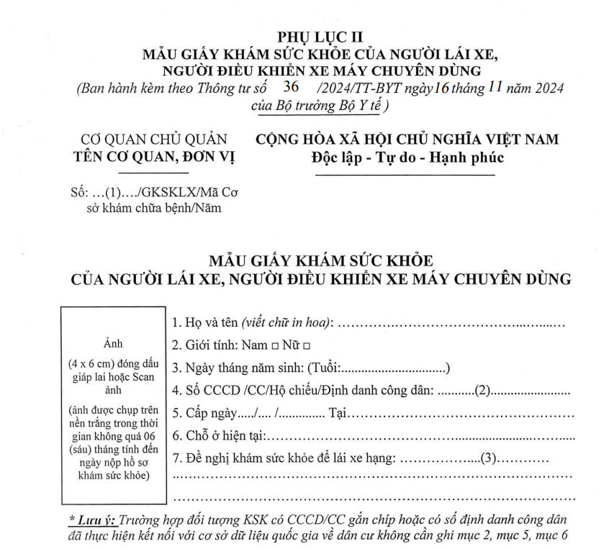

Bạn có thể tải mẫu giấy khám sức khỏe của người lái xe mới nhất năm 2025 TẠI ĐÂY.

2. Hướng dẫn cách viết mẫu giấy khám sức khỏe của người lái xe, người điều kiện xe máy chuyên dùng
(1) Số: ..................................../GKSKLX/Mã Cơ sở khám chữa bệnh/Năm: Ghi số giấy khám theo quy tắc 5 (năm) số thứ tự tăng dần/GKSKLX/Mã CSKCB/Năm XX (VD: 00001/GKSKLX/34001/24).
(2) Số CCCD/CC/Hộ chiếu/Định danh công dân: Ghi số Chứng minh nhân dân hoặc Căn cước công dân hoặc Căn cước hoặc Hộ chiếu hoặc số Định danh công dân.
(3) Đề nghị khám sức khỏe để lái xe hạng: Ghi rõ hạng giấy phép lái xe đề nghị và ghi rõ cấp đổi hoặc cấp mới hoặc cấp lại.
(4) Kết luận: Ghi rõ kết luận về tình trạng sức khỏe để lái xe theo một trong các trường hợp sau:
+ Đủ điều kiện sức khỏe lái xe/điều khiển xe máy chuyên dùng hạng (ghi rõ hạng giấy phép lái xe).
+ Không đủ điều kiện sức khỏe lái xe/điều khiển xe máy chuyên dùng hạng (ghi rõ hạng giấy phép lái xe).
+ Đạt tiêu chuẩn sức khỏe lái xe/điều khiển xe máy chuyên dùng hạng (ghi rõ hạng giấy phép lái xe) nhưng yêu cầu khám lại (ghi cụ thể thời gian khám lại).
+ Đủ điều kiện sức khỏe lái xe hạng A1 đối với người khuyết tật điều khiển xe mô tô ba bánh dùng cho người khuyết tật.
+ Đủ điều kiện sức khỏe lái xe hạng B đối với người khuyết tật điều khiển xe ô tô số tự động có kết cấu phù hợp với tình trạng khuyết tật.
Trên đây là mẫu giấy khám sức khỏe cho lái xe mới nhất 2025. Mong rằng những chia sẻ này sẽ hữu ích cho bạn trong công việc. Hãy theo dõi Vietjack để không bỏ lỡ các cập nhật quan trọng về giáo dục và các mẫu văn bản hữu ích khác trong tương lai!

